**趣味篮球小游戏——动物篇1**

一、大象踢球

游戏目的:发展下肢力量及肌肉耐力，提升空间感知能力。

动作方法:两腿开立微屈,一手伸直支撑,另一手抓异侧耳。移动时单手支撑,两腿微屈。在面前放置个足球(或排球等),模仿大象走并用手的拳心踢球。

拓展游戏:大象踢球.

比赛将学生分为4至6人一组,在篮球场半场大小场地进行大象踢球比赛比赛时只允许用手踢球,不设守门员,比拼在规定时间哪组进球多。注意,球出场地均以手踢球的方式在出界地点恢复比赛;防守时不允许有身体接触。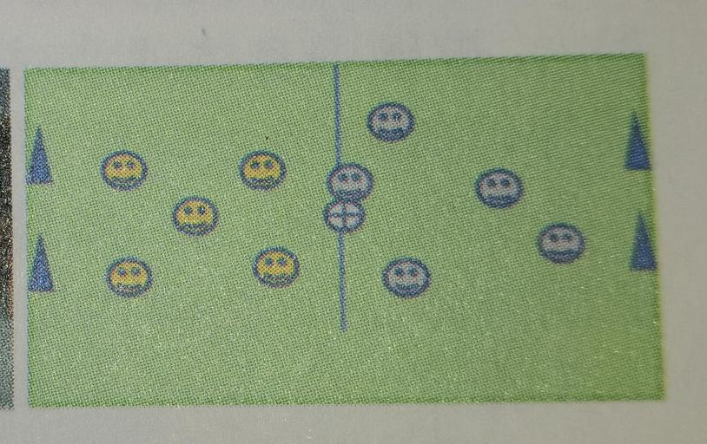

游戏建议:柔韧性好的学生在移动时可保持下肢伸直状态。抓耳朵的手可交换。进行游戏时可用脚停球,但是只允许用手踢球。比赛规则可根据实际情况进行调整,球门可用小体操垫布置,场地可用标志盘进行标记。

二、猩猩拨球

游戏目的:发展下肢力量、上下肢协调性及手对球的控制。

动作方法:由俯撑开始,两手伸直,两腿微屈。在面前放置两个篮球,两手向前拨两球,模仿猩猩屈膝移动,向前拨弄球。

拓展游戏:穿越丛林。

在平坦的场地画两条间距10-15米的平行线,分别记为起点线和终点线。将学生均等地分为4-6人一组,听到开始信号后,队尾学生以猩猩拨球的形式绕过队友来到排头,然后将球滚给队尾同伴,依此类推,比一比哪组成员最先全部越过终点。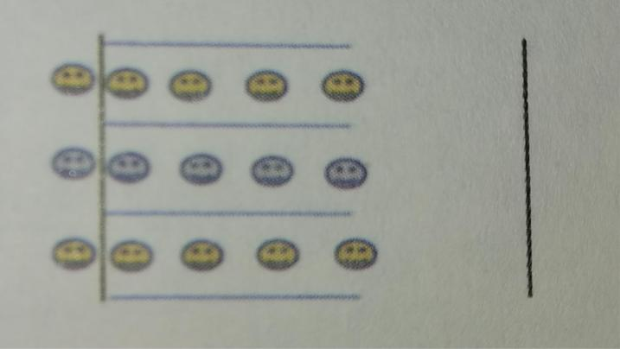

游戏建议:在拨球前进过程中要求球不离手、球不离地,球离手或离地则从违规地点重新开始。另外同伴前后间距不超过2米。

三、青蛙吹球

游戏目的:发展心肺耐力和上下肢协调性。

动作方法:由跪撑开始,面前放置一个小篮球,通过模仿青蛙爬行或跳跃向前移动吹球。

拓展游戏:吹球接力。

在平坦整洁的场地画两条间距10米左右的平行直线。学生分成人数相等的4-6组,每组学生均等地分布在两条平行线后,各组排头学生面前放置个球,听哨音开始,学生通过青蛙吹球的方式向前移动,将球交给对面同伴,依此类推,比一比哪组最先完成接力。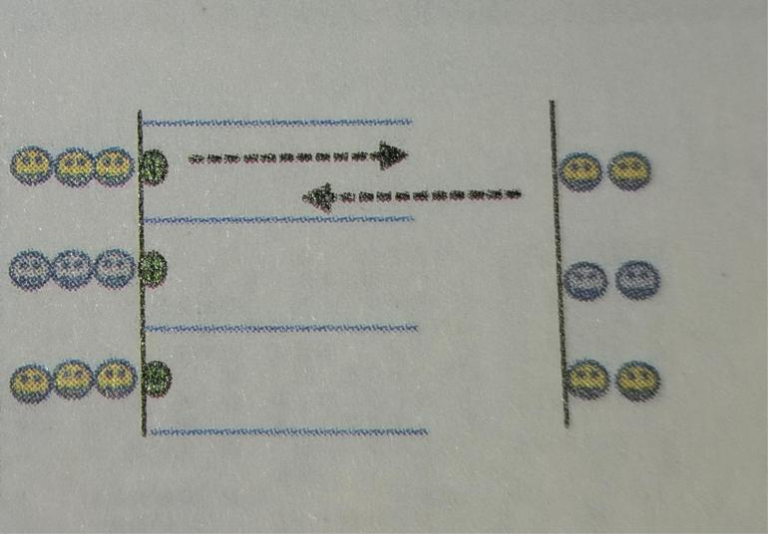

游戏建议:在比赛过程中允许两手学生进行青蛙跳或爬行向前移动,但是不允许直立向前跑;球的移动只允许嘴吹,不允许身体其他部位触球。为保证公平,在接力时需要击掌进行。

四、毛毛虫运球

游戏目的:发展上肢力量,提高上下肢协调性。

动作方法:上身正直,两腿伸直并拢,成坐立姿势,在身上放置一个小篮球，然后两手撑地,屈膝并腿向前移动交替进行,模仿毛毛虫向前移动运球。

拓展游戏:毛毛虫大运球。

将学生均等地分为4组(6或8组),在中圈放置50个小篮球,各组学生均等地分布在距离中圈6~8米的根据地。听到开始信号后,各组排头以毛毛虫移动的方式去中圈取一个球，然后以毛毛虫运球方式返回,与同伴击掌后,下个同伴出发。依此类推,直至放置中圈球全部运完,查看最后各组获取的球数量,多的组别获胜。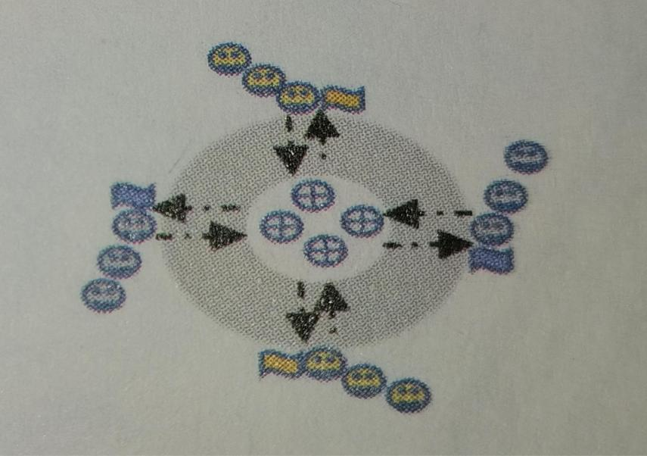

游戏建议:在移动运球过程中要求两脚并拢，球从身上掉落,则从掉落处重新开始。中圈球的数量可以根据学生实际人数来定。

五、螃蟹滚球

游戏目的：发展上下肢及腰腹时力量,提高身体控制能力及空间感知无能力。

动作方法:由俯撑开始,双手与双脚开立与肩同宽,模仿螃蟹横向移动,在移动时滚动篮球侧向移动。

拓展游戏:快快回家。

相邻两平行线间距为2~3米，学生分成人数相等的2队(4或6队)，以2队为例,每人一球,每两人对应一个呼啦圈,听到开始信号后,所有学生迅速以螃蟹滚球的方式带球移动,率先将球放进呼啦圈的学生,每人次为本队积1分,统计规定次数哪队得分最高。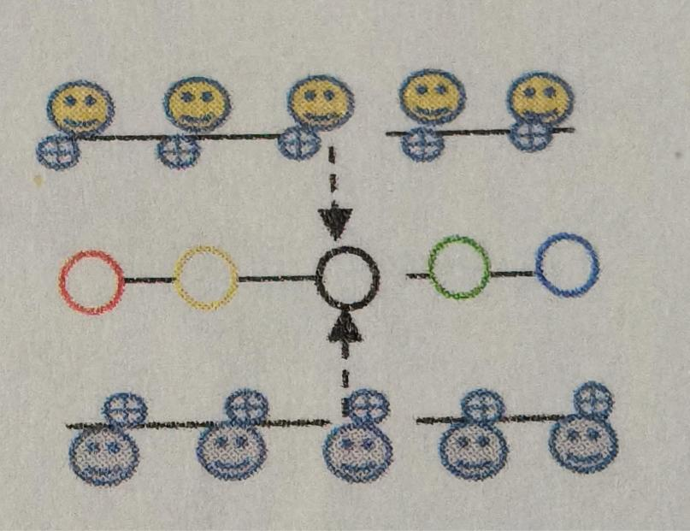

游戏建议:在移动过程中要求侧向移动,膝关节不能着地。为保证比赛公平,建议球与拨球手共同放进呼啦圈后成绩有效。

六、蜘蛛搬球

游戏目的:发展上下肢及腰腹力量,提高身体控制能力。

动作方法:由仰撑开始,两手伸直,两腿屈膝,臀部离地,在腹部放置一个篮球,模仿蜘蛛移动来搬运球。

拓展游戏:蜘蛛织网。

学生4-6人一组,每组在距离圆心9米的根据地处,三个同心圆的半径分别为2米、4米、6米。每组12个球,听到开始信号后,排头学生迅速以蜘蛛搬球的方式运球,将球运到卸球处(锥形桶表示卸球处)后,将球卸下迅速跑回本根据地,与同伴击掌接力,同伴以同样方式搬运球,依此类推,比拼哪组最先将球全部运送完。注意,12个球需要被运送到不同卸球处。

游戏建议:在运球过程中球不能掉落,球掉落则重新从掉落处开始;运球过程中臀部不能触地,触地一次警告一次,警告两次的组别则加球,多余的球卸在圆心处。为方便固定球,卸球处可用呼啦圈代替。